# Государственное автономное

# профессиональное образовательное учреждение

# «КРАЕВОЙ ПОЛИТЕХНИЧЕСКИЙ КОЛЛЕДЖ»

# 

# 

# 

# 

# 

# 

# 

# 

# РАБОЧАЯ ТЕТРАДЬ

# по учебной дисциплине «Геология»

# для студентов специальностей

# 21.02.01 Разработка и эксплуатация нефтяных и газовых месторождений

# 21.02.02 Бурение нефтяных и газовых скважин

# 21.02.03 Сооружение и эксплуатация газонефтепроводов и газонефтехранилищ

# 

# 

# 

# 

# 

# 

# 2018

# Рабочая тетрадь по учебной дисциплине «Геология» для студентов специальностей 21.02.01 Разработка и эксплуатация нефтяных и газовых месторождений, 21.02.02 Бурение нефтяных и газовых скважин, 21.02.03 Сооружение и эксплуатация газонефтепроводов и газонефтехранилищ. Чернушка. ГАПОУ «Краевой политехнический колледж», 2018, 33с

# Составитель: Селёва Анастасия Владимировна, преподаватель ГАПОУ «Краевой политехнический колледж»

617830, г. Чернушка, ул. Юбилейная, 10

ГАПОУ «Краевой политехнический колледж», 2018

# СОДЕРЖАНИЕ

|  |  |
| --- | --- |
| Пояснительная записка | 4 |
| Раздел 1. Основы общей геологииТема 1.1. «Основы общей геологии»«Геология, ее место и роль в системе получаемых знаний» | 5 |
| 1.1.2 «Земля - частица Вселенной» | 5 |
| 1.1.3 «Геологические процессы» | 7 |
| 1.1.4 «Геологическая деятельность поверхностных текучих вод» | 9 |
| 1.1.5 «Геологическая деятельность подземных вод» | 10 |
| Тема 1.1.6 «Геологическая деятельность снега, льда» | 12 |
| Тема 1.1.7 «Геологическая деятельность моря» | 12 |
| 1.1.8 «Тектонические движения и деформации земной коры» | 14 |
| 1.1.9 «Магматические процессы» | 16 |
| 1.1.10 «Метаморфические процессы» | 17 |
| Тема 1.2. «Основы минералогии и петрографии. Полезные ископаемые» | 18 |
| 1.2.1. Основы минералогии | 18 |
| 1.2.2. Основы петрографии | 20 |
| Тема 1.3. «Основы исторической, структурной геологии и геоморфологии» | 21 |
| Тема 1.4. «Основы гидрогеологии и инженерной геологии» | 29 |
| Раздел 2. Нефтяная и нефтепромысловая геология  Тема 2.1. Основы геологии нефти и газа  2.1.1 «Нефть и природный газ» | 30 |
| 2.1.2 «Условия залегания нефти, природного газа и пластовой воды в земной коре» | 31 |

# ПОЯСНИТЕЛЬНАЯ ЗАПИСКА

# Рабочая тетрадь предназначена для внеаудиторной самостоятельной работы студентов специальностей 21.02.01 Разработка и эксплуатация нефтяных и газовых месторождений, 21.02.02 Бурение нефтяных и газовых скважин, 21.02.03 Сооружение и эксплуатация газонефтепроводов и газонефтехранилищ, изучающих учебную дисциплину «Геология».

# Дисциплина предусматривает изучение физических свойств и характеристик оболочек Земли, общих закономерностей строения и истории развития земной коры и размещения в ней полезных ископаемых, вещественного состава земной коры; изучение классификации и свойств тектонических движений; эндогенные и экзогенные геологические процессы; строение подземной гидросферы; текстуру и структуру горных пород; физико-химические свойства горных пород; основы геологии нефти и газа.

Выполнение самостоятельных работ по темам «Минералогия» и «Петрография» требует от студента самостоятельной работы с учебными коллекциями и контрольными образцами горных пород и минералов.

Рекомендуется изучить разделы лекций и учебника по данной теме, прежде чем приступить к ответам на вопросы и выполнению заданий.

Своевременность и правильность выполнения заданий, и ответы на теоретические вопросы, являются критериями оценки текущей успеваемости.

# Раздел 1. Основы общей геологии

# Тема 1.1. «Основы общей геологии»

# «Геология, ее место и роль в системе получаемых знаний»

# Задание 1. Ответить на вопросы:

# Зачем нужны геологические знания?

# На каких учебных дисциплинах присутствуют элементы геологии?

# Назвать и охарактеризовать важнейшие отрасли геологии.

# Первый греческий ученый, составивший карту мира и вычисливший размеры Земли ?

# Кто из греческих ученых пришел к выводу, что Земля круглая?

# Кто обосновал теорию о «расползании материков»?

# Какие основные методы используются при изучении глубоких недр Земли?

# Какие методы изучения внедряются в настоящее время в связи с развитием космических исследований?

# Зачем нужно изучать недра Земли?

# 1.1.2 «Земля - частица Вселенной»

# C:\Users\User\Desktop\884557219.jpg

# Рис.1 Общие сведения

# Справочная информация:

# Экваториальный радиус Земли – 6378,2 км.

# Полярный радиус – 6356,8 км.

# Средний радиус Земли – 6367,5 км.

# Длина окружности экватора – 40076 км.

# Поверхность – 510 млн. км2 .

# Задание 1. Ответить на вопросы:

# Перечислить планеты в порядке их удаления от Солнца.

# На какие группы делятся планеты Солнечной системы?

# Какова истинная форма Земли, учитывая экваториальный и полярный радиусы? Название этой формы.

# В чем различия континентальной и океанической земной коры?

# Задание 2. Закончить предложение:

# Магнитное склонение – это …

# Магнитное наклонение – это …

# Изменение температуры в градусах на единицу глубины называется…

# Подписать обозначения на рисунках: на рисунке 2 – названия оболочек Земли, на рисунке 3 – химический состав геосфер Земли:

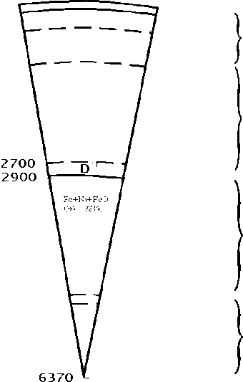

Рис. 2

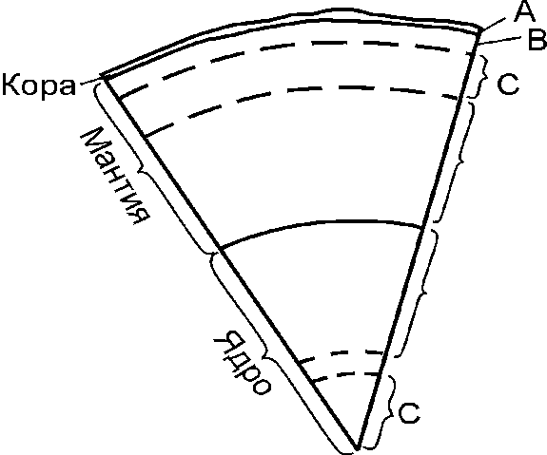

Рис. 3

1. Заполнить таблицу:

Таблица 1

|  |  |  |  |  |  |
| --- | --- | --- | --- | --- | --- |
| Физические и химические свойства | Земная кора | Мантия | | Ядро | |
| верхняя | нижняя | внешнее | внутреннее |
| Мощность (толщина) | 33 км |  |  | 1251 км | |
| Плотность вещества, (г/см3) | 2.6 – 2.8 |  |  |  |  |
| Температура |  |  |  |  |  |
| Давление |  |  |  |  |  |
| Скорости Vp, км/с |  | 11.4 |  |  |  |
| Скорости Vs, км/с |  |  | 7.2 – 7.3 | не проходят |  |

**1.1.3 «Геологические процессы»**

**Экзогенные процессы: Выветривание**

Задание 1.Продолжить фразу:

1. Выветривание – это…
2. Факторами выветривания являются…

Задание 2.Заполнить таблицу:

Таблица 2

|  |  |  |
| --- | --- | --- |
| **Виды выветривания** | | |
| Физическое |  |  |
| 1. | 1. Окисление | 1. |
| 2. | 2. | 2. |
| 3. | 3. | 3. Образование органических соединений |
| 4. |

Задание 3.Ответить на вопросы:

1. Что такое десквамация? Десквамация – это…
2. Что образуется при дезинтеграции зерен?
3. Под действием чего при морозном выветривании разрушаются горные породы?

Задание 4.Выполнить задания:

1. Перечислить рыхлые продукты физического выветривания в порядке уменьшения размера обломков.

_________, _________, _________, _________, _________, _________

(уменьшение размера обломков)

1. Перечислить главные реакции химического выветривания…
2. Как называются, в условиях жаркого влажного климата, конечные продукты химического выветривания гранитов.
3. Какие продукты выветривания, изображены на рисунке 4?

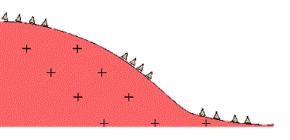

Рис.4

Геологическая деятельность ветра

Задание 5.Ответить на вопросы:

1. Какие постоянные формы движения воздушных масс (ветры) Вы знаете?
2. Какую геологическую работу может выполнять ветер?

Задание 6.Вставить в предложения пропущенные слова и словосочетания:

1. Процессы ветра наиболее заметны в областях *сухого жаркого* климата, где присутствуют следующие факторы:

а) резкие ________________ колебания температуры;

б) незначительное количество ___________________;

в) отсутствие ___________________ или ее разряженность;

г) частые ______________ большой силы;

д) наличие _______________________, способного переноситься;

е) таким условиям отвечают области _____________и _____________,

морские ________________, горные ______________.

1. Все процессы, которые сопровождают деятельность ветра, называются ________________________, а отложения и формы рельефа *эоловыми*.

Задание 7.Выполнить задания:

1. Назвать вид песчаных холмов в пустынях, изображенных на рисунке 5:

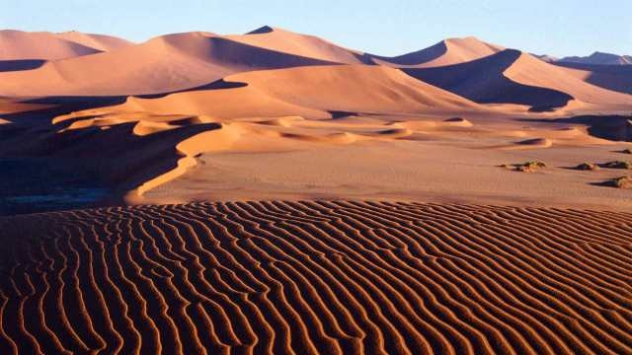

Рис.5

1. Как называются песчаные холмы (см. рис.6), нанесенным ветром по берегам морей, крупных рек и озер:

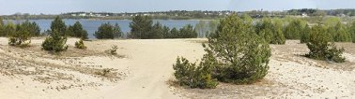

Рис.6

**1.1.4 «Геологическая деятельность поверхностных текучих вод»**

Задание 1. Заполнить пропуски в предложениях терминами:

1. Геологическая деятельность поверхностных текучих вод складывается из:

а. ______________; б. _______________; в. ________________;

г. ______________.

1. Поверхностный сток делится на _______________и ____________;
2. Линейный сток делится на ________________и ________________.

Задание 2. Ответить на вопросы:

1. Что такое эрозия?
2. Какие три вида эрозии различают?
3. Что такое пролювий и аллювий?
4. Как называется форма рельефа, которая вырабатывается постоянными водотоками (реками)?
5. Что такое пойма?
6. Где накапливается старичный аллювий?
7. Какие осадки, и какая слоистость характеризуют эти типы аллювия:

Таблица 3

|  |  |  |  |
| --- | --- | --- | --- |
| Осадки и слоистость: | Типы аллювия | | |
| Русловой | Пойменный | Старичный |
| 1. Мелкий гравий. 2. Мелкозернистый песок и алевриты. 3. Алеврит глинистый с растительными остатками. 4. Косая слоистость. 5. Волнистая и линзовидная слоистость. 6. Параллельная, ленточная слоистость. |  |  |  |

**1.1.5 «Геологическая деятельность подземных вод»**

Справочная информация:

Масса подземной воды = 5×1017 т.

Вода может находиться в жидкой, твердой и газообразной фазе.

Вода (жидкая фаза) подразделяется на пленочную , гироскопическую, гравитационную и капиллярную.

Задание 1. Дописать нужные термины в предложение:

1. Гидрогеология изучает…
2. Подземную воду, которая находится в горных породах, подразделяют на…

Задание 2. Назвать формы нахождения воды в пустотах горных пород:

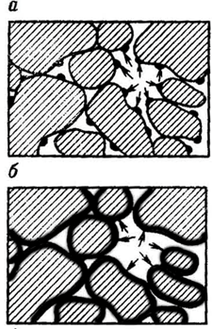 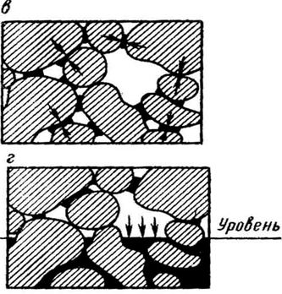

Рис.7

Задание 3. Ответить на вопросы:

1. Какие два типа подземных вод образуются в горных породах за счет атмосферных осадков?
2. Что характеризует общая минерализация?
3. Как называют горизонты подземных вод, расположенные между двумя водоупорами?
4. Где залегает верховодка (воды верховодки)?
5. Как называются разновидности пластовых вод нефтяных и газовых месторождений?

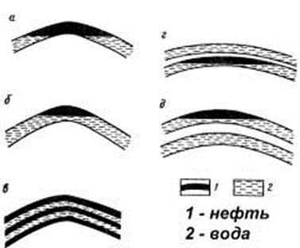

Рис 8

1. Какие формы рельефа поверхностного карста изображены:

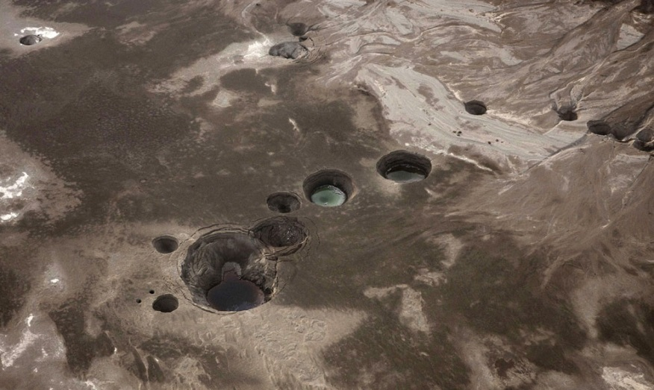 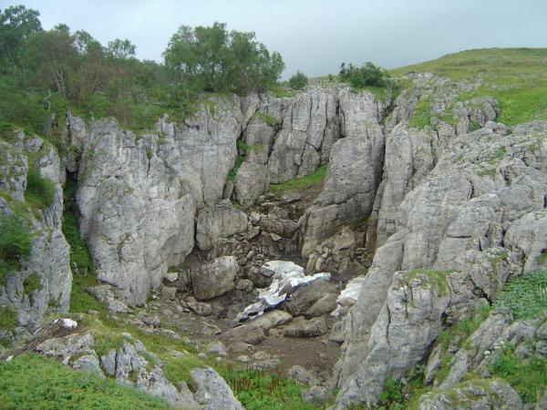

Рис.9 Рис.10

1. Какие благоприятные условия необходимы для проявления карста и суффозии?

Таблица 4

|  |  |  |
| --- | --- | --- |
| Благоприятные условия | Карст | Суффозия |
| 1. Обилие осадков.  2. Низкий уровень грунтовых вод.  3. Большая мощность карбонатных пород.  4. Большая мощность рыхлых пород.  5. Выходы подземных вод на поверхность. |  |  |

**Тема 1.1.6 «Геологическая деятельность снега, льда»**

Задание 1. Ответить на вопросы:

1. Что называется хионосферой?
2. Что такое снеговая линия?
3. Как называется разрушительная работа снега?
4. Что такое экзарация?

Задание 2. Вставить данные слова в предложения:

Областью абляции, глетчерный лед, горные, питания, покровные, ***промежуточные***, областью стока (транзита), текучесть, фирн.

1. Ледники подразделяются на три типа: ***промежуточные***…
2. Выше снеговой линии снег накапливается и превращается в…
3. Важным свойством глетчерного льда является…
4. У ледников выделяется область …, где происходит накопление снега.
5. Область таяния и исчезновения льда называется…
6. Та часть земной поверхности, по которой ледник двигается, называется…

**Тема 1.1.7 «Геологическая деятельность моря»**

Задание 1. Ответить на вопросы:

1. Какую площадьземной поверхности, занимают моря и океаны?
2. Какие зоны жизни (биономические зоны) располагаются над перечисленными элементами?

Таблица 5

|  |  |  |
| --- | --- | --- |
| Элементы морского дна: |  | Биономические зоны: |
| Шельф |  | 1.___________________________ |
| Континентальный склон |  | 2. __________________________ |
| Абиссальная равнина |  | 3. __________________________ |
| Зона приливов и отливов |  | 4. __________________________ |

1. Что характеризует промилля?
2. Назовите главные элементы рельефа морского дна:

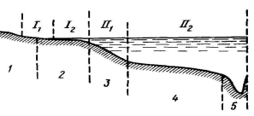

Рис.11 Атлантического типа

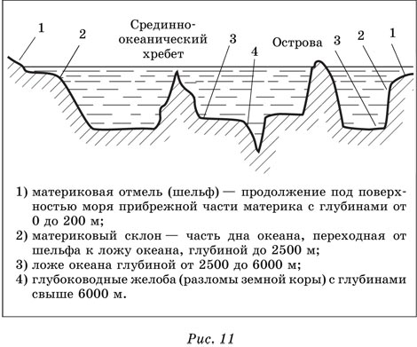

Рис.12 Тихоокеанского типа

Задание 2. Заполнить таблицу параметров и состава вод Мирового океана:

Таблица 6

|  |  |  |  |
| --- | --- | --- | --- |
| Параметры и химический состав | Мировой  океан | Параметры и химический состав | Мировой  океан |
| Среднегодовая температура |  | Плотность (г/см3) |  |
| Температура воды у дна |  | Средняя соленость (0/00) |  |
| NaCl |  | MgSO4 |  |
| MgCl2 |  | CaSO4 |  |
| KCl |  | Карбонаты |  |

Задание 3. Используя схему установить соответствие:

Таблица 7

|  |  |
| --- | --- |
| 1. Океаническая кора |  |
| 1. Граница Мохо |  |
| 1. Базальтовый слой |  |
| 1. Гранитный слой |  |
| 1. Континентальная кора |  |

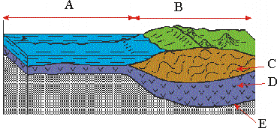

Рис 13. Схема расположения границ Мирового океана

**1.1.8 «Тектонические движения и деформации земной коры»**

Задание 1. Дописать определение:

1. Эпейрогенические движения –
2. Орогенические движения –
3. Пликативные дислокации –
4. Дизъюнктивы –
5. Землетрясения –

Задание 2. Закончить предложения по образцу:

Таблица 8

|  |  |
| --- | --- |
| 1 | Образец:   * это складка; * это антиклинальная складка; * это складка с горизонтальным шарниром; * это прямая складка; * это складка с острым замком. |
| складка-1 | * это ____________________________; * это ____________________________; * это ____________________________; * это ____________________________; * это ____________________________. |
| складка-2 | – это ____________________________;  – это ___________________________ ;  – это ____________________________;  – это ____________________________;  – это ____________________________. |
| в  2 | – это ____________________________;  – это ____________________________;  – это ____________________________;  – это ____________________________;  – это ____________________________. |

Задание 3. Какие главные элементы складки (по М.А. Усову) изображены на рисунке 13? Перечислить их:

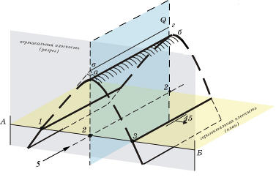

Рис.14

Задание 4. Перечислить типы складок, изображенные на рисунке 15:

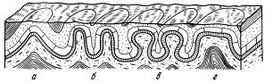

Рис.15

Задание 5. Изобразить в плане и разрезе:

1. Антиклинальную складку с наклонным на СЗ шарниром и крутым СВ крылом;
2. Синклинальную складку с горизонтальным шарниром, простирающимся на СВ-ЮЗ, и опрокинутым СЗ крылом;
3. Поперечный сброс антиклинальной складки с горизонтальным шарниром, простирающимся на СЗ-ЮВ.

**1.1.9 «Магматические процессы»**

*Справочная информация:*

Магматические породы слагают более 90% объема земной коры;

Главные породообразующие минералы: оливин, пироксен, роговая обманка, плагиоклаз, ортоклаз, биотит, мусковит, кварц.

Задание 1. Ответить на вопросы:

1. Что такое лава?
2. Что такое дифференциация магмы?
3. Что такое ассимиляция?
4. Что такое гибридизация?
5. Какие согласные интрузивные тела, изображены на рисунке 16?

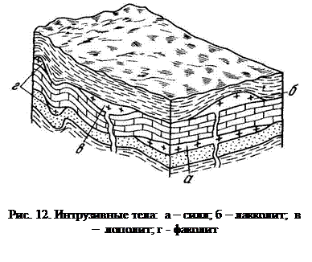

Рис. 16

1. Какие несогласные интрузивные тела, изображены на рисунке 17?

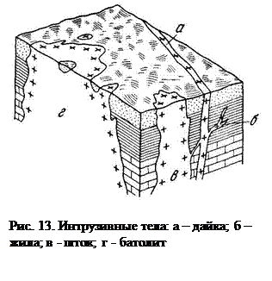

Рис. 17

Задание 2. Какие элементы строения вулкана центрального типа изображены под цифрами 1,2,3,4,5,6,7,8,9,10,11,12 на рисунке 18?

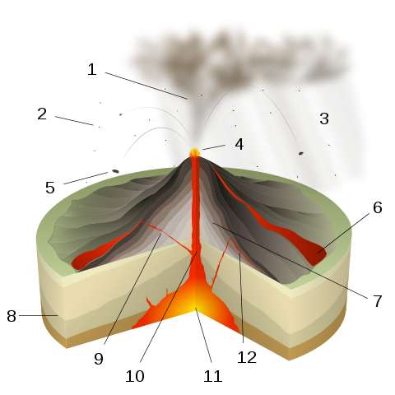

Рис. 18

Задание 3. Перечислить твердые продукты (пирокласты) извержения вулканов:

а) > 3 см;

б) 1-3 см;

в) 1-5 см;

г) < 1 мм.

**1.1.10 «Метаморфические процессы»**

Задание 1. Ответить на вопросы:

1. Что такое анатексис?
2. Что такое палингенез?
3. Что такое гранитизация?
4. В какие метаморфические породы (1,2,3,4) превратились осадочные породы в результате контактового метаморфизма (рисунок 19)?

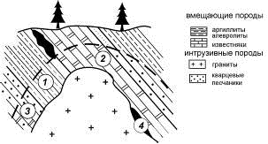

Рис. 19

Задание 2. Вставить данные слова в предложения:

Гнейсовую, ортогнейсами, парагнейс, полнокристаллическая, сланцевую, газо-водными, контактового.

1. При региональном метаморфизме песчано – глинистых пород образуется…
2. Гнейсы, которые образуются по магматическим породам, называются…
3. Для метаморфических пород характерна … структура.
4. При динамометаморфизме порода приобретает …или …текстуры.
5. Скарны – это порода … метаморфизма.
6. Метасоматоз – это процесс взаимодействия горных пород с фильтрующими сквозь них…растворами.

Задание 3. Выписать, какие характерные черты (из перечисленных) соответствуют метаморфизму, а какие метасоматозу?

* + 1. Изменением химического состава;
    2. Факторы преобразования (ТС и Р);
    3. Без изменения химического состава;
    4. Факторы преобразования (гидротермы);
    5. Проявляется на контакте интрузивных тел;
    6. Преобразования с изменением текстуры, структуры и минерального состава.

Задание 4. Выбрать и выписать, из перечисленных, главный отличительный признак породы регионального метаморфизма от интрузивной породы:

* цвет;
* минеральный состав;
* химический состав;
* структура;
* текстура и минеральный состав.

**Тема 1.2. «Основы минералогии и петрографии. Полезные ископаемые.»**

**1.2.1. Основы минералогии**

Задание 1. Записать ответ:

1. Минералы – это…
2. Минералогия – это …

Задание 2. Написать название минералов:

1. CaCO3
2. Fe2O3
3. CaSO4×2H2O
4. CuFeS2
5. NaCl
6. K[AlSi3O8]
7. Al4[Si4O10](OH)8
8. CaSO4

Задание 3. Написать химические формулы минералов:

1. Пирит –
2. Магнетит –
3. Лимонит –
4. Доломит –
5. Кварц –
6. Пироксен –
7. Алмаз –

Задание 4. Перечислить минералы шкалы Мооса в порядке увеличения их твердости от 1 до 10.

Задание 5. Определить минералы по их физическим свойствам:

*Пример, свойства минерала:*

Цвет: белый, светло-серый.

Блеск: жирный на сколе.

Цвет черты: на фарфоровой пластинке не дает черту.

Твердость: 7.

Спайность: несовершенная.

*Пример ответа:*

1.Плагиоклаз.

2.Кальцит.

3.**Кварц.**

4.Опал.

5.Ортоклаз.

1. Цвет: черный.

Блеск: полуметаллический.

Черта: бархатисто-черная.

Спайность: несовершенная.

Твердость: 5,5

Сильно магнитный.

1.Биотит.

2.Хлорит.

3.Лимонит.

4.Гематит.

5.Магнетит.

1. Цвет: белый, розовый.

Блеск: стеклянный.

Черта: белая.

Спайность: совершенная в 3-х направлениях.

Твердость: 3.

1.Плагиоклаз.

2.Ортоклаз.

3.Кальцит.

4.Доломит.

5.Гипс

1. Цвет: латунно-желтый.

Блеск: металлический.

Черта: темная с зеленоватым оттенком.

Спайность: несовершенная.

Твердость: 6,5.

1.Халькопирит.

2.Лимонит.

3.Пирит.

4.Гематит.

5.Золото.

**1.2.2. Основы петрографии**

Задание 1. Дописать предложение:

1. Магма – это…
2. Магма, излившаяся на поверхность – это…
3. Интрузивные породы образуются…
4. Эффузивные породы образуются…
5. Структура породы – это…
6. Текстура породы – это…

Задание 2. Закончить предложение по образцу:

*Образец:* Гранит – это магматическая порода.

Гранит – это интрузивная порода.

Гранит – это порода кислой группы.

Гранит – это порода, которая состоит из кварца, плагиоклаза, ортоклаза и биотита.

Базальт –

Базальт –

Базальт –

Базальт –

Габбро –

Габбро –

Габбро –

Габбро –

Известняк –

Известняк –

Известняк –

Известняк –

Песчаник –

Песчаник –

Песчаник –

Песчаник –

Задание 3. Распределить породы по происхождению:

Гнейс, филлит, глина, алевролит, мрамор, роговик, базальт, диорит, боксит, риолит, доломит, перидотит.

Таблица 9

|  |  |  |
| --- | --- | --- |
| А. Осадочные | Б. Магматические | В. Метаморфические |
|  |  |  |

Задание 4. Установить соответствие между осадочными породами и их происхождением:

|  |  |
| --- | --- |
| Осадочная порода:  1. Алевролит.  1. Песок.  2. Брекчия.  3. Торф.  4. Коралловый известняк.  5. Бурый уголь.  6. Трепел.  7. Кремень.  8. Бурый железняк.  9. Боксит. | Происхождение:  А. Осадочное  Б. Хемогенное  В. Органогенное |

Ответ: А – 1, , ; Б – , , ; В – , , , .

Задание 5. По свойствам определить название горной породы:

|  |  |
| --- | --- |
| 1. Цвет: черный;   Структура: неполнокристаллическая, порфировая;  Текстура: флюидальная;  В порфировых выделениях призмы плагиоклаза. | 1. Габбро.  2. Базальт.  3. Плагиобазальт.  4. Андезит.  5. Обсидиан. |
| 1. Цвет: светло-серый;   Структура: среднеобломочная,  Сцементированная;  Текстура: слоистая;  Состав: обломки зерен кварца. | 1. Кварцит.  2. Алевролит.  3. Кварцевый песок.  4. Песчаник.  5. Мрамор. |
| 1. Цвет: светло-серый;   Структура: органогенная, с отпечатками раковин моллюсков;  Текстура: пористая;  Бурно реагирует с HCl. | 1. Доломит.  2. Аргиллит.  3. Известняк .  4. Песчаник.  5. Кальцитовый мрамор. |

**Тема 1.3. «Основы исторической, структурной геологии и геоморфологии»**

*Справочная информация:*

1. Палеонтология - наука об ископаемых организмах.

2. Жизнь зародилась в море 3 миллиарда 500 миллионов лет назад, намного раньше появления динозавров. А примерно 500 млн лет назад Землю населяли трилобиты, медузы, ракоскорпионы, морские лилии. Трилобиты жили у дна, медленно ползали и плавали, их тело было покрыто панцирем (рисунок 20, 21).

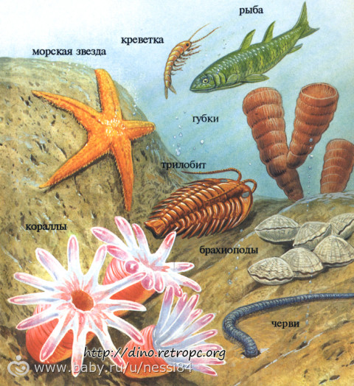

Рис.20 Трилобит, найденный в Марокко. Возраст: 350 млн. лет.

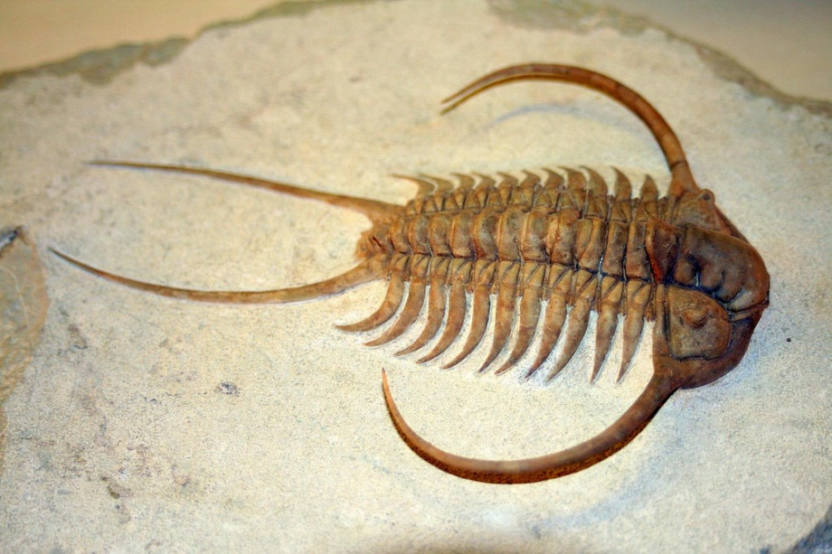

Рис. 21 Трилобиты членистоногие

3. Окаменелость - минерализованные останки (рис.23) или

отпечатки животных и растений (рис. 22), сохранившиеся в почве, камнях,

затвердевших смолах. Окаменелостями называют также законсервированные следы, например, ног организма на мягком песке, глине или грязи.

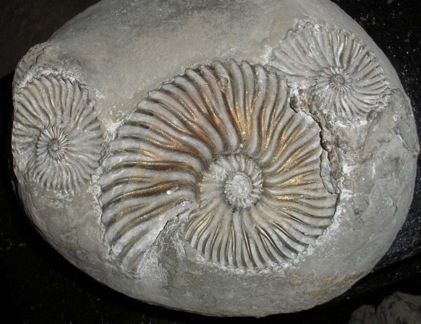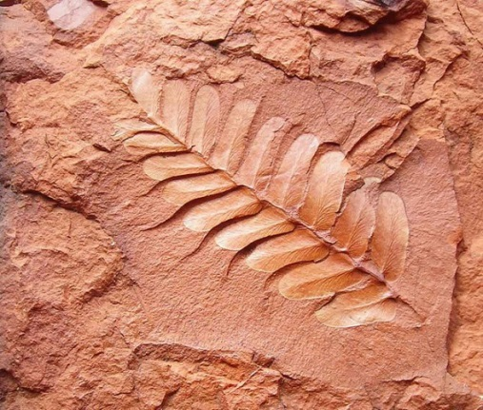

Рис. 22 Отпечатки животных и растений

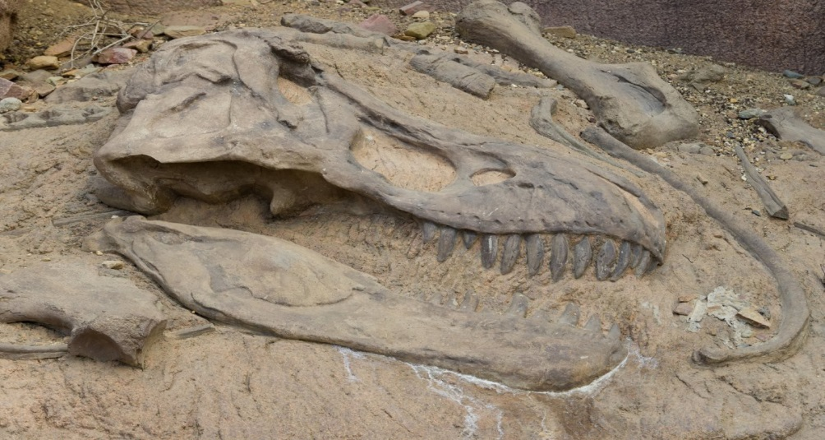

Рис. 23 Минерализованные останки

*Периоды полураспада радиоактивных элементов:*

14C→14N+β T= 5730 ± 40 лет

238U → 206Pb + 8He4  T = 4.468 млрд. лет

235U → 207Pb + 7 He4  Т = 0.7038 млрд. лет

232 Th → 208Pb + 6He4 Т = 14.008 млрд. лет

40K → 40Ar + e Т = 1.3 млрд. лет

87Rb → 87Sr + β Т = 4.99 млрд. лет

Задание 1. Ответить на вопросы:

1. Для чего трилобиты нужны геологам?
2. От каких животных произошли моллюски?
3. На какие виды делят моллюски, что между ними общего?
4. Что такое строматолиты?
5. Какие растения являлись сырьем для образования каменного угля?
6. На какой основе выделены геологические этапы жизни Земли?
7. Что значит абсолютное и относительное летоисчисление?
8. Откуда произошло название геологических периодов?

Задание 2. Закончить предложение и вставить нужные слова и словосочетания:

*Изотопный, более молодыми, древними, метаморфизуют, одновозрастные, относительного, прорывают.*

* 1. Те пласты, которые расположены ниже в разрезе толщи являются более…, а те, которые выше - ….
  2. Если слои осадочных горных пород содержат одинаковый комплекс животных и растений, то такие слои….
  3. По скорости радиоактивного распада элементов определяют …

возраст горных пород.

* 1. Интрузивные тела моложе тех пород, которые они….
  2. Международная стратиграфическая шкала - это шкала … возраста пород.

Задание 3. Какой метод определения относительного возраста гранитов, изображенного на рисунке 24, можно использовать?

|  |  |
| --- | --- |
| геохронолог дайка  Рис. 24 | 1) Стратиграфический;  2) Калий-аргоновый;  3) По взаимному отношению геологических тел;  4) Радиоуглеродный;  5) По скорости осадконакопления*.* |

Задание 4. Как называется метод определения относительного возраста пород изображенного на рисунке 25?

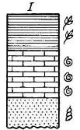

Рис. 25

Задание 5. Перечислите периоды палеозойской эры (от древних к молодым), используя сокращенные названия (индексы).

Пример: триас-T, юра-J, мел-K и т.д.

Задание 6. Даны описания и изображения некоторых форм рельефа, различных по своему происхождению и геоморфологических процессов и явлений. Выберите из предложенных списков эти формы рельефа или процессы и впишите в соответствующую колонку таблицы.

*Формы рельефа:* столовые горы, бар, друмлины, старица, атолл, балка, полье, бугры пучения, фиорд (фьорд), меандры.

Таблица 10

| № | Описание формы рельефа |
| --- | --- |
| 1. | Кольцевой коралловый риф, морфологически представляющий собой узкую гряду с замкнутой (или полузамкнутой) внутри лагуной. Размеры их различны – от нескольких километров до нескольких десятков километров. Есть поднятые (остров Науру) и погруженные (банка Робби) вследствие тектонических движений их оснований. Большинство концентрируются в Индо-Тихоокеанском тропическом поясе, однако известны они и в Атлантике, например, в Карибском море, и у побережья Бразилии.  http://img1.vladi-private-islands.de/ccds_cache/img/7a/7acd9310dafc8cc17fc5c78f4b39a13d.980x437x0+watermark-392aa9f3cf47a0ce121bd026d0fb86f1.980x437x0-right-bottom.jpg  Рис.26 |
| 2. | Сухая или с временным водотоком ложбина эрозионного происхождения, с задернованными склонами и вершиной, прекратившей рост; часто покрыты кустарником и лесом или используются под сенокосные угодья, пастбища, огороды, сады, сельские населенные пункты. Длина от нескольких сотен метров до 20-30 км, ширина обычно до 100 м, а глубина до нескольких десятков метров. Встречаются преимущественно в лесостепных и степных районах. Термин с названием этой формы рельефа часто входит в состав географических названий в Ростовской области, Краснодарском крае и т. д.  http://www.woodyman.ru/_pu/29/25212536.jpeg  Рис.27 |
| 3. | Форма рельефа в виде гряды в прибрежной полосе моря, созданная отложениями морских наносов (песок, гравий, галька).Часто встречается в устьях рек, образовавшаяся в результате осаждения речных и морских наносов. Иногда отгораживает устье реки от моря. |
| 4. | Формы рельефа, образующиеся при промерзании переувлажненных грунтов. Широко распространены в тундре и тайге. Подобный вид, но более крупные размеры (около 100 м в поперечнике и до 20 м высоты) имеют гидролакколиты и булгунняхи в Якутии.  http://vodopad-lednik.ru/images/stories/stati/bugry_pucheniya2.jpg  Рис.28 |
| 5. | Формы рельефа в виде продолговатого холма, созданные покровным ледником путем аккумуляции моренного материала. Высота их до 10–20 м, ширина до 0,5 км, протяженность 1–3 км. Встречаются в Прибалтике и на северо-западе России.  http://www.ziemiadobrzynska.pl/upload/art_gal/6740_img1_d7da1629ea4ef7c22c8f07366a78b152.jpg  Рис.29 |
| 6. | Изгибы, излучины русла реки. Возникают у равнинных рек в рыхлых грунтах поймы за счёт проявления боковой эрозии.  http://static.panoramio.com/photos/large/86092860.jpg  Рис.30 |
| 7. | Карстовая форма в виде обширного замкнутого понижения с довольно крутыми склонами и плоским дном (корыто). Происхождение оценивается неоднозначно. Встречаются, в частности, на Балканском полуострове и в Крыму.  http://www.marshruty.ru/PhotoFiles/a/4/4/9/a4497b4b139446b8a00652c3e0a5b714/large/DSC00212_resize.JPGhttp://pretich.ru/images/articles/karst3.jpg  Рис.31………………………Рис.32 |
| 8. | Старое отделившееся русло реки в излучине, превратившееся в озеро. Впоследствии в таких местах образуются сырые ложбины.  http://komanda-k.ru/sites/default/files/starica.jpg  Рис.33 |
| 9. | Платообразные горные сооружения с усеченной, плоской вершиной. Как правило, сложены из осадочных горных пород. Склоны такой горы обычно крутые, почти отвесные. В разрезе этот вид геологических образований имеет продолговатую форму, то есть в одном из направлений плато на вершине горы вытянуто. Своей усечённой в верхней части формой обязаны процессам денудации - эрозии и выветриванию. Одной из разновидностей являются те горы, у которых их плоская вершина сложена не из осадочных пород, а покрыта затвердевшей вулканической корой из лавы. Такие горы на Гвианском нагорье называются [тепуи](https://ru.wikipedia.org/wiki/%D0%A2%D0%B5%D0%BF%D1%83%D0%B8).  http://imgtube.ru/images/stories/2013/02/008-table_mountain/different4-138.jpg  Рис.34 |
| 10. | Узкий глубокий морской залив с высокими крутыми скалистыми берегами, далеко вдающийся в сушу. Образование таких форм увязывают с внедрением моря в ледниковые долины либо в тектонические разломы. Распространены по берегам Скандинавского п-ова, на Кольском п-ове, Чукотке.  http://img.xcitefun.net/users/2013/09/334053,xcitefun-norwegian-fjords-norway-10.jpg  Рис.35 |

**Тема 1.4. «Основы гидрогеологии и инженерной геологии»**

Задание 1. Ответить на вопросы:

1. В каких фазах находится вода в горных породах?
2. Что такое пористость, эффективная пористость, проницаемость и коэффициент фильтрации? Как делятся горные породы по этим признакам?
3. Как подразделяются подземные воды по происхождению и условиям залегания?
4. Чем отличаются грунтовые воды от артезианских?

Задание 2. Сравнительно медленное перемещение, оползание, части склона без существенного нарушения его внутреннего строения — это:

1. Оплывина;
2. Обвал;
3. Лавина;
4. Оползень.

Задание 3. Перечислить и объяснить, какие типы тектонических нарушений показаны на рисунке 36

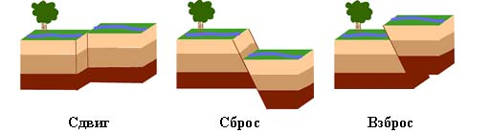

Рис.36

Задание 4. Известно, что сегодня, простые карандаши делают из графита. А из какого минерала делали первые простые карандаши?

Задание 5. В Антарктиде, под ледником Тейлора, на глубине 400 м расположено озеро, питаемое морской водой. В этом озере живут уникальные бактерии, метаболизм которых основан на сульфате железа. Это озеро питает так называемый кровавый водопад. Объясните, почему водопад такого цвета?

**Раздел 2. Нефтяная и нефтепромысловая геология**

**Тема 2.1. Основы геологии нефти и газа**

**2.1.1 «Нефть и природный газ»**

*Справочная информация:*

Сырой нефтью называют получаемую непосредственно из скважин. При выходе из нефтяного пласта нефть содержит частицы горных пород, воду, а также растворенные в ней соли и газы. Эти примеси вызывают коррозию оборудования и серьезные затруднения при транспортировке и переработке нефтяного сырья.

**Задание 1. Продолжить фразу:**

1. Нефть – это…
2. Природный газ - …
3. Газовые конденсаты - ….

**Задание 2. Установить соответствие между элементами состава нефти и из % массой:**

Таблица 11

|  |  |
| --- | --- |
| 1. Углерод 2. Водород 3. Сера 4. Азот 5. Кислород 6. Металлы | 1. До 0.05 % 2. 11-14 % 3. 0.01-0.6 % 4. 83-87% 5. 0.02-0.5% 6. 0.05-0.8% 7. 1.5-6.0% |

**Задание 3. Пречислить физические свойства нефти:**

Таблица 12

|  |  |  |
| --- | --- | --- |
| Физические свойства | Обозначение | Измерение |
|  | Во  Rs  ρ0  Р  М0  µ0  Т  γ0  (ρ0)sc  (ρw)sc  Mвозд.=28,97 | м3/м3  м3/м3  кг/м3  Мпа  кг/кг*моль  сПз  0К |

**2.1.2 «Условия залегания нефти, природного газа и пластовой воды в земной коре»**

Задание 1.Описать виды ловушек нефти и газа,представленные на рисуках 37, 38, 39, 40:

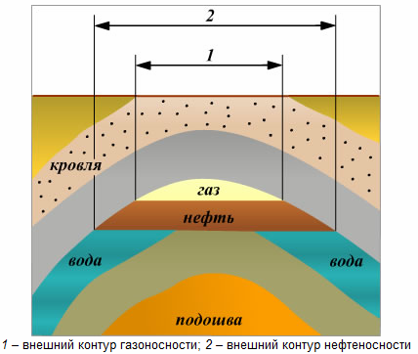

Рис. 37

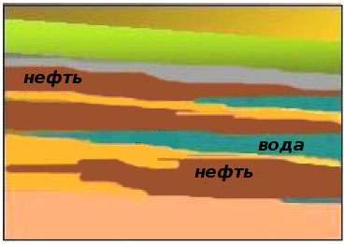

Рис.38

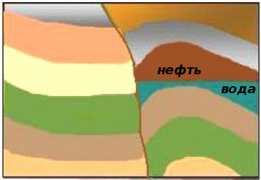

Рис.39

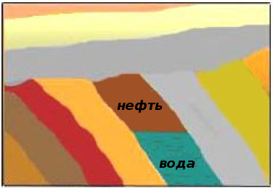

Рис.40

Задание 2. Закончить предложение, используя данные слова и словосочетания:

Геологическая карта, месторождение нефти и газа, залежь, природный резервуар.

1. Совокупность залежей одной и той же группы (например, сводовых), находящихся в недрах земной коры единой площади, называется…
2. Проекция выходов горных пород на дневную поверхность – это ….
3. Значительное скопление нефти и газа – это …
4. Аккумулятором или вместилищем для воды, нефти и газа в недрах земной коры служит пласт-коллектор - …

Задание 3. Какие типы залежи нефти и газа представлены на рисунке 41:

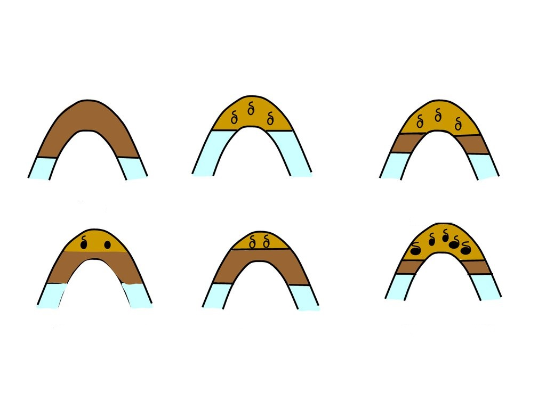

Рис.41

Задание 4. Данная нефтегазоносная провинция расположена на территории Российской Федерации, содержит 80 % запасов нефти. Нефтеносная площадь около 2 млн.км2 – сотни месторождений. О какой провинции идет речь?

Задание 5. Заполнить таблицу 13:

Таблица 13

|  |  |  |
| --- | --- | --- |
| Месторождение | Местоположение | Запасы |
| 1. Самотлорское 2. Сургутское 3. Усть-Балыкское 4. Мегионское 5. Федоровское 6. Бованенковское 7. Лянторское 8. Южно-Русское 9. Харасавейское |  |  |

Задание 6. Рассчитать ресурсообеспеченность РФ нефтью при помощи формулы

Р=З/Д,

где Р-ресурсообеспеченность, З-запасы, Д-добыча.

Таблица 14

|  |  |  |  |
| --- | --- | --- | --- |
| Провинция | Запасы  (млрд.тонн) | Добыча  (млн.тонн) | Ресурсообеспеченность  (в годах) |
|  |  |  |  |